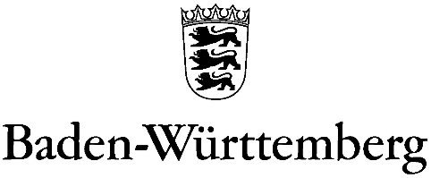
STATISTISCHES LANDESAMT
Letzte Chance zur Teilnahme an der EVS 2018

Noch bis Mitte September 2018 können sich interessierte Haushalte für die Einkommens- und Verbrauchsstichprobe (EVS) 2018 anmelden. Die EVS ist die größte freiwillige Haushaltserhebung der amtlichen Statistik und findet nur alle fünf Jahre statt. Sie liefert unverzichtbare Informationen über die Lebensverhältnisse in Deutschland. Die Ergebnisse werden unter anderem bei der Berechnung der Inflationsrate, der Festlegung des Regelbedarfs für das Arbeitslosengeld II und der Ermittlung der Lebenshaltungskosten von Kindern benötigt.
Teilnehmende Haushalte profitieren doppelt!
Bei der EVS führen die teilnehmenden Haushalte drei Monate lang ein Haushaltsbuch. Dadurch verschaffen sie sich einen guten Überblick über ihre persönliche Haushaltskasse und erhalten als Dankeschön für ihre wertvolle Unterstützung eine Geldprämie von 100 €.
Das Statistische Landesamt bittet um Mithilfe im vierten Quartal 2018!
Zahlreiche Haushalte in Baden-Württemberg beteiligen sich bereits an der EVS 2018. Um aussagekräftige Ergebnisse zu erhalten, ist es aber wichtig, dass sich möglichst viele und auch die unterschiedlichsten Haushalte an der Erhebung beteiligen. Deshalb suchen wir aktuell insbesondere noch:
- Paarhaushalte mit einem Teenager im Alter von 14 bis 17 Jahren
- Mehrgenerationenhaushalte
- Haushalte mit einem Nettoeinkommen unter 1 700 Euro und über 4 000 Euro
- Haushalte von Selbstständigen
- Haushalte von Arbeiterinnen und Arbeitern
- Haushalte von Nichterwerbstätigen, wenn sie nicht bereits im Ruhestand sind
Wie bei allen Erhebungen der amtlichen Statistik werden sämtliche Angaben streng vertraulich behandelt und ausschließlich in anonymisierter Form für statistische Zwecke verwendet.
Falls Sie teilnehmen möchten, können Sie sich im Internet unter www.evs2018.de
(über „Zum Teilnahmeformular“, dann bei Baden-Württemberg) oder telefonisch unter der kostenfreien Rufnummer 0800 - 00 06 720 anmelden.

Weitere Informationen zur EVS finden Sie auch in unserem Internetangebot unter
www.statistik-bw.de.

